Информация к проекту решения по заявлению:
1.12. Холстининой Г. А., Холстинину С. А., Напыловой В.
Земельный участок:
адрес: Новосибирская область, г Новосибирск, Ленинский район, ул Степная;
кадастровый квартал. 54:35:063435;
площадь- 315 кв.м.;
площадь- 285 кв.м.;

Планшет № 248, 249
Зонирование: Зона застройки индивидуальными жилыми домами (Ж-6)
Запрос: «блокированная жилая застройка (2.3) – дома блокированной застройки»
Планируется: строительство дома блокированной застройки

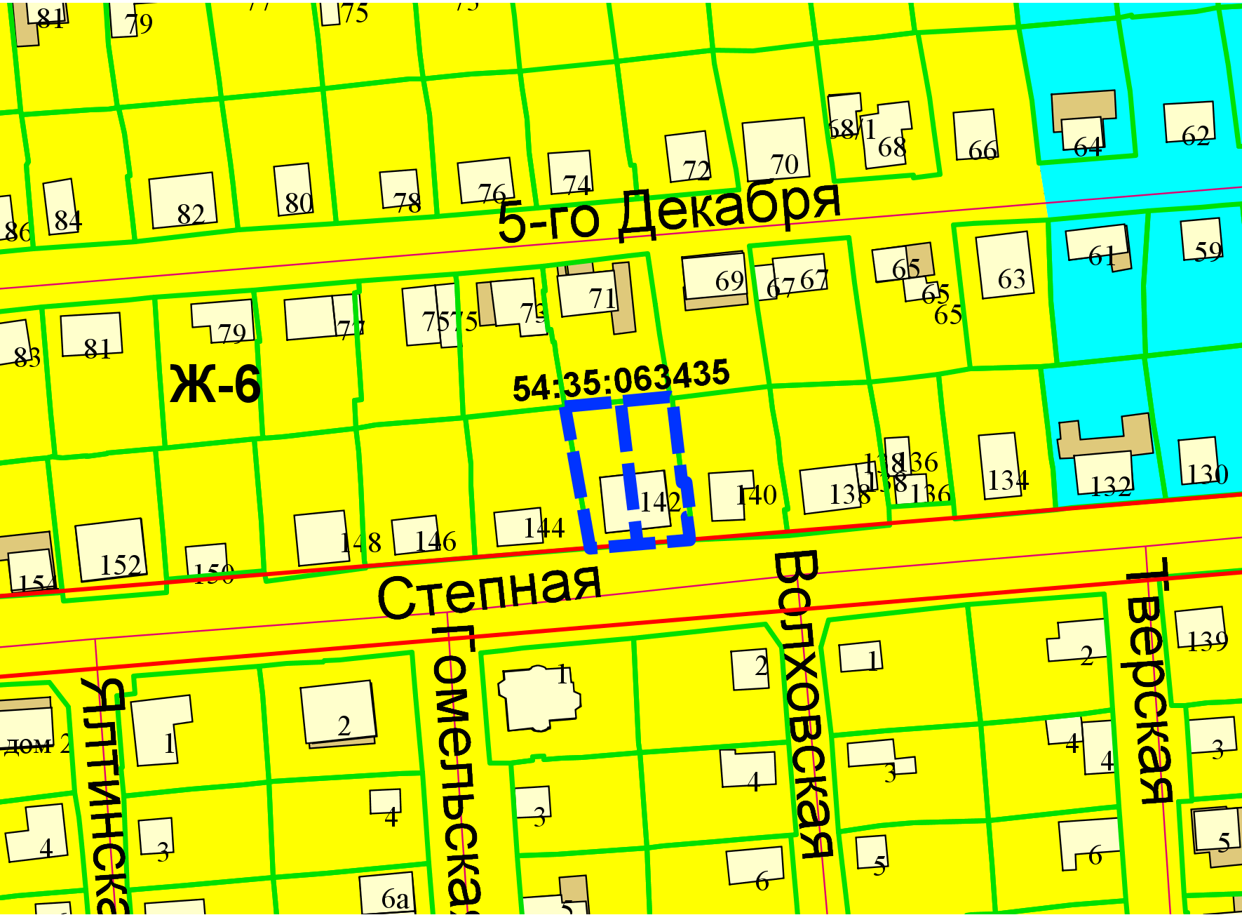
Приложения к заявлению:

